上海理工大学学费缴纳操作流程

1. Welink支付（支付宝）
学生缴纳学费有两种缴费方式：

2. 农行app

第一种：Welink支付（仅支持支付宝支付）
打开Welink，在业务模块“我的应用”中找到“校园支付”，进入支付界面，根据以下流程完成付款。
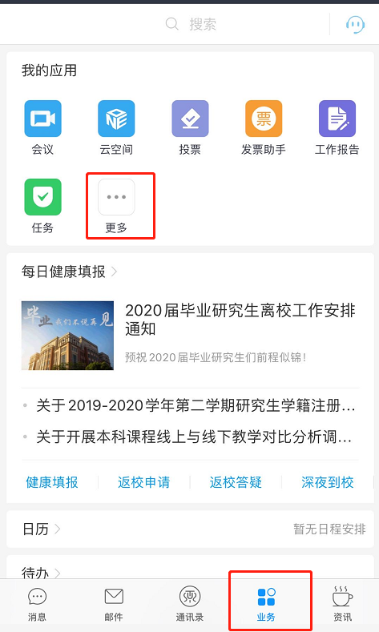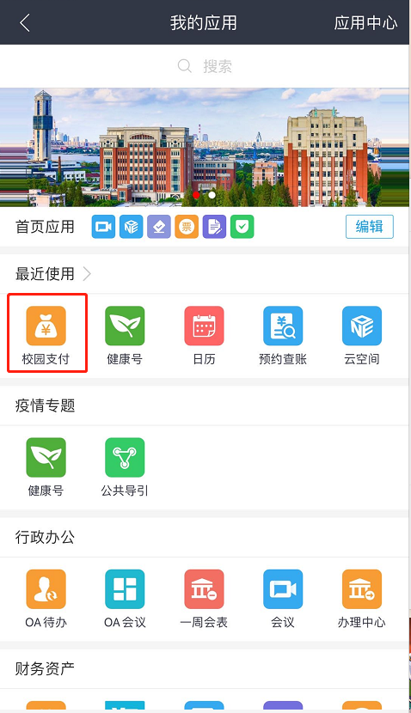
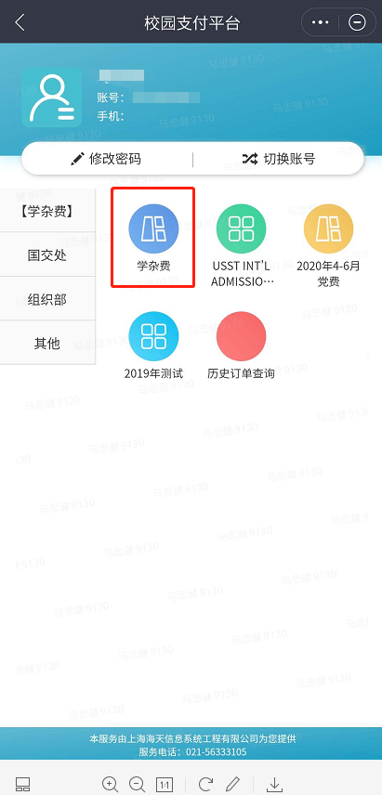
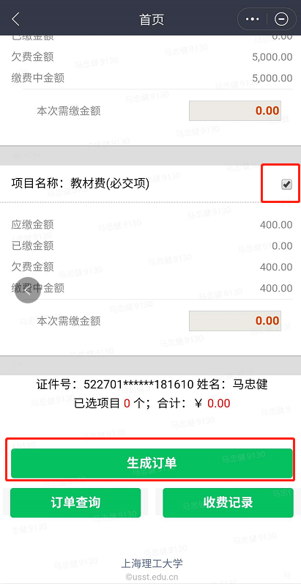
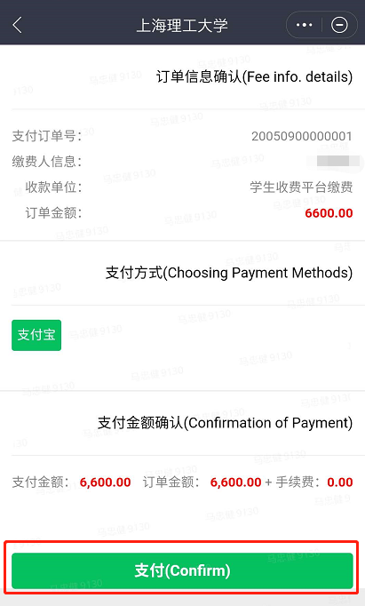
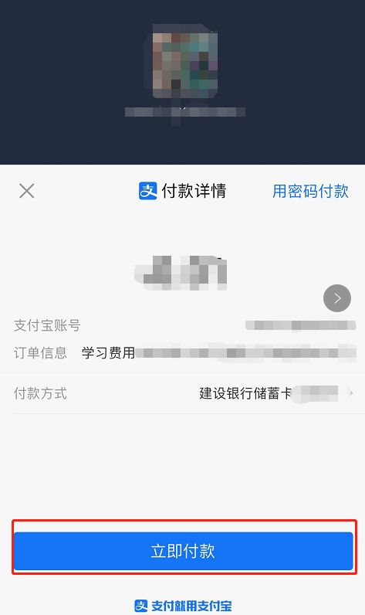

第二种：农行APP操作流程：

学生本人有农业银行借记卡，首次绑定可先扫码注册。

1. 打开掌银，登陆后点击“生活缴费”———“学杂费”

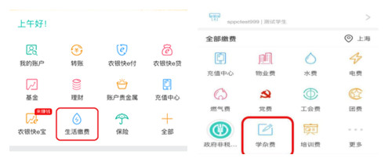
2.点击“上海理工大学”，输入学号和姓名，点击下一步。
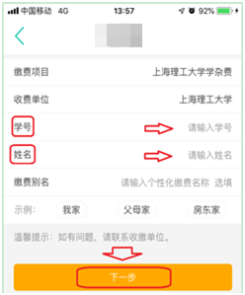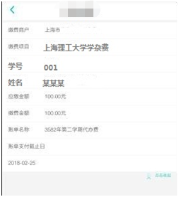
备注：如显示无法转账请按如下操作
选择右下角“我的” → 安全中心 “快e付设置” →选择 “签约”。
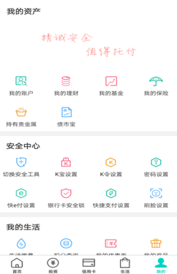
如曾经注册过又删除过APP的，需要带身份证去农行柜面签约办理！

咨询电话：55274933

